
اسم المقرر
مبادئ الرياضيات (2)
أ. الطاهر إبراهيم

محتويات المقرر:
الموضوع الأول : المجموعات
الموضوع الثاني : الدوال
الموضوع الثالث : النهايات والاتصال
الموضوع الرابع : التفاضل وتطبيقاته
الموضوع الخامس : التكامل وتطبيقاته

الكتاب الدراسي:
الرياضيات العامة وتطبيقاتها الاقتصادية د. عدنان محمد عوض - عمان – دار الفرقان (2004)
المراجع الإضافية:
الرياضيات للعلوم الإدارية والمالية فتحي خليل حمدان - عمان– دار وائل - الطبعة الثانية (2009)
الرياضيات في الاقتصاد والإدارة – الجزء الثاني ، تأليف احمد محمد باروم ، محمد طلعت عبدالناصر، عبدالشافي فهمي عبادة، يوسف نصرالدين
المحاضرة الأولى
المجموعات
تعريف المجموعة:
المجموعة ببساطة هي تجمع من الأشياء أو العناصر المحددة تماماً. وقد تكون هذه الأشياء أعداداً أو أشخاصاً أو أحداثاً أو أي شئ آخر.
$A,B,C,⋯$ ترمز للمجموعات بواسطة حروف كبيرة مثل:
$a,b,c,⋯$ الأشياء التي تتكون منها المجموعة تسمى عناصر المجموعة و ترمز للعناصر بواسطة حروف صغيرة مثل:

$a∈A$ يستخدم الرمز є ”ينتمي إلى“ ليبين عناصر المجموعة ، فمثلاً إذا كان العنصر a من ضمن عناصر المجموعة A فإننا نقول أن a ينتمي إلى المجموعة A ويكتب بالصورة
$a∉A$ أما إذا كان a ليس عنصرا من عناصر المجموعة A فإننا نقول أن a لا ينتمي إلى المجموعة A ويكتب بالصورة
ملاحظة : تعد دراسة المجموعات ذات أهمية كبيرة في دراسة العلاقات والدوال.

طرق كتابة المجموعات:
- طريقة العد (سرد العناصر):
يتم فيها وضع جميع عناصر المجموعة، أو جزء منها ، بين قوسي المجموعة { } بحيث يفصل بين كل عنصرين بعلامة فاصلة "," مثل:
$A=\left\{1,3,5,7\right\}$
$B=\left\{a,b,c,d\right\}$
$C=\left\{1,2,3,⋯\right\}$
بحيث لا يتم تكرار العناصر

طريقة القاعدة (الصفة المميزة):
ويتم فيها وصف المجموعة بذكر صفة يمكن بواسطتها تحديد عناصرها، أي الصفة التي تحدد ارتباط عناصر المجموعة ، فمثلاً :
x} عدد طبيعي زوجي A={x:
x} كلية بجامعة الملك فيصل B={x:
x} طالب مسجل بالمقرر الحالي C={x:
D={x: -3≤x ≤1عدد حقيقي، X}
X={x: 0≤x ≤12عدد صحيح، X}
أنواع المجموعات:
- المجموعة الخالية:
هي المجموعة التي لا تحوي أي عنصر ويرمز لها بالرمز Ф أو{ } .
أمثلة:
x} عدد حقيقي، A={x:x²+1=0
x } عدد طبيعي زوجي وفردي B={x:
x } دولة عربية تقع في اوروبا C={x:

تابع: أنواع المجموعات:
- المجموعة المنتهية:
المجموعة التي تكون عناصرها محدودة.
مثال: المجموعات التالية مجموعات منتهية
$A=\left\{2,4,6,8\right\}$
$B=\left\{1,2,3,⋯,\text{100}\right\}$
$C=\left\{x,y,z,w,u\right\}$

- المجموعة غير المنتهية:
المجموعة التي تكون عناصرها غير محدودة.
مثال: المجموعات التالية مجموعات غير منتهية

x } عدد طبيعي فرديA={x:
$B=\left\{\text{10},\text{20},\text{30},⋯\right\}$
$C=\left\{x∈R:0≤x≤\text{10}\right\}$

- المجموعة الكلية:
هي المجموعة التي تدرس جميع المجموعات باعتبارها مجموعات جزئية منها، ويرمز لها بالرمزU.

- المجموعة الجزئية:
$A⊂B$تكون المجموعة A جزئية من المجموعة B إذا كانت جميع عناصر A موجودة في B وتكتب على الصورة
$A=\left\{2,4,6\right\}$$B=\left\{1,2,3,4,5,6,7,8\right\}$أمثلة:
1.إذا كانت و
$A⊂B$فان

2. مجموعة جميع طلاب التعليم الالكتروني بجامعة الملك فيصل مجموعة جزئية من مجموعة طلاب هذه الجامعة.
- $A⊆B,B⊆A⇒A=B$تساوي المجموعات:
تكون المجموعتان B، A متساويتان إذا كانت
$A≡B$ أما المجموعتان المتكافئتان فهما المجموعتان اللتان تتساويان في عدد عناصرهما وتكتب على الصورة
مثال:
أي المجموعات التالية متكافئة وأيها متساوية؟
$1− A=\left\{1,3,5,7\right\} , B=\left\{3,1,5,7\right\}$
$2− A=\left\{0,1,2\right\} , B=\left\{a,b,c\right\}$

:الحل
$1) A=B$

$2) A≡B$

العمليات على المجموعات:
- الاتحاد
$A∪B$ اتحاد المجموعتين A، B ( ) هو مجموعة كل العناصر الموجودة في A أو في Bأو في كليهما.
$A∪B=\left\{x:x∈A ∨ x∈B\right\}$ أي أن :

$A∪B$$B=\left\{2,4,6,8\right\}$$A=\left\{1,2,3,5,7\right\}$مثال: اذا كان و أوجد
$A∪B=\left\{1,2,3,4,5,6,7,8\right\}$الحل:
- التقاطع
$A∩B=\left\{x:x∈A ∧ x∈B\right\}$$A∩B$ تقاطع المجموعتين A، B ( ) هو مجموعة كل العناصر الموجودة في A و في B معاً. أي العناصر المشتركة بين A وB . أي أن

$A∩B=\left\{0,2\right\}$$A∩B$$B=\left\{0,2,4,6\right\}$$A=\left\{−1,0,1,2,3\right\}$مثال: اذا كان و أوجد
الحل:

- $\overline{A}$المكملة أو المتممة:
$\bar{A}=\left\{x:x∈U ∧ x∉A\right\}$ يقال أن مكملة المجموعة A إذا كانت تحتوي على جميع عناصر المجموعة الكلية U باستثناء عناصر A.
أي أن
$A=\left\{2,4,6,8,\text{10}\right\}$$U=\left\{1,2,3,4,5,6,7,8,9,\text{10}\right\}$
$\bar{A}=\left\{1,3,5,7,9\right\}$$\bar{A}$مثال: اذا كان و أوجد
الحل:

- الفرق
إذا كانت مجموعتان A، B فان A-B يسمى بالفرق وهو مجموعة كل العناصر الموجودة A وليست في B.
$A−B=\left\{x:x∈A ∧ x∉B\right\}$ أي أن:
$B=\left\{3,4,5,x,w\right\}$$A=\left\{1,2,3,x,y\right\}$
$A−B=\left\{1,2,y\right\}$مثال: اذا كانت و
فان

مثال:
$B=\left\{3,4,5,x,w\right\}$$A=\left\{1,2,3,x,y\right\}$إذا كانت و
$U=\left\{1,2,3,4,5,w,x,y,z\right\}$وكانت المجموعة الكلية
$\begin{aligned}1) A∪B \\ 2) A∩B \\ 3) B−A \\ 4) \bar{A} \\ 5) \bar{B}\end{aligned}$:فأوجد

الحل:
$2) A∩B=\left\{3,x\right\}$$1) A∪B=\left\{1,2,3,4,5,x,y,w\right\}$
$5) \overline{B}=\left\{1,2,y,z\right\}$$4) \overline{A}=\left\{4,5,w,z\right\}$$3) B−A=\left\{4,5,w\right\}$
المحاضرة الثانية
المجموعات – تكملة
أشكال فين:
يمكن استخدام الأشكال الهندسية لتمثيل المجموعات والعمليات عليها، حيث يتم تمثيل المجموعة الكلية U بمستطيل ومن ثم أي مجموعة جزئية منها بشكل هندسي كالدائرة مثلاً، يرسم داخل المستطيل ، وتستخدم هذه الأشكال لتوضيح العمليات التي نجريها على المجموعات مثل الاتحاد ، التقاطع والمكملة والفرق وغيرها. كما في الأمثلة التالية:
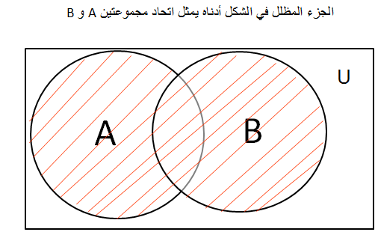

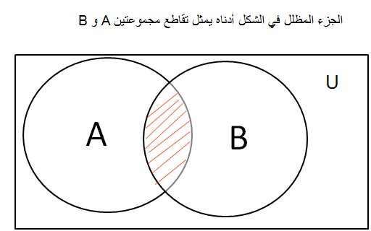
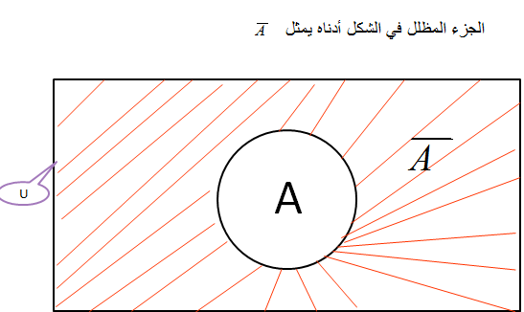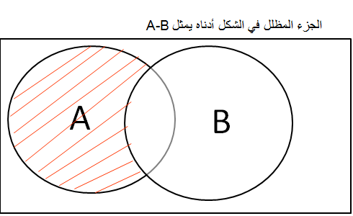
الضرب الديكارتي:
$A×B$يعرف الضرب الديكارتي للمجموعتين A، B ( ) بأنه مجموعة كل الأزواج المرتبة (x,y) التي ينتمي مسقطها الأول (x) إلى المجموعة الأولى A ، بينما ينتمي مسقطها الثاني (y) إلى المجموعة الثانية B .
$A×B=\left\{(x,y)|x∈A∧y∈B\right\}$بالرموز

مثال:
$B=\left\{−3,1,4\right\}$$A=\left\{−2,1\right\}$ إذا كانت و
$B×A$$A×B$
فأوجد و
الحل:
$A×B=\left\{(−2,−3),(−2,1),−2,4),(1,−3),(1,1),(1,4)\right\}$
$B×A=\left\{(−3,−2),(−3,1),(1,−2),(1,1),(4,−2),(4,1)\right\}$
مثال:
$A×B$أنشئ ، علما بان
$B=\left\{w,x,y\right\}$$A=\left\{1,2\right\}$ و
الحل:
ملاحظات:
- $B×A$$2×3$$A×B$لاحظ أن عدد عناصر A عنصران وعدد عناصر B ثلاثة عناصر، وان عدد عناصر يساوي عدد عناصر و يساوي 6 عناصر (أزواج مرتبة) = = عدد عناصرA ×عدد عناصر B .
- $A×B≠B×A$أيضا يمكننا ملاحظة أن
$(x_{2},y_{2})$$(x_{1},y_{1})$
- $(y_{1}=y_{2})$$(x_{1}=x_{2})$ يتساوى الزوجان المرتبان و إذا وفقط إذا تساوت مساقطهما المتناظرة، أي إذا كان المسقط الأول في الزوج الأول يساوي المسقط الأول في الزوج الثاني ، ، وكان المسقط الثاني في الزوج الأول يساوي المسقط الثاني في الزوج الثاني،
$\left(x+1,y−\frac{1}{2}\right)=\left(4,\frac{3}{2}\right)$مثال:
أوجد قيم x و y التي تحقق المعادلة
الحل:
$y−\frac{1}{2}=\frac{3}{2} ⇒y=\frac{3}{2}+\frac{1}{2}=2$$x+1=4 ⇒ x=4−1=3$

مجموعة المجموعات (Power set):
$φ$مجموعة المجموعات لأية مجموعة Sهي المجموعة المكونة من كل المجموعات الجزئية للمجموعة Sومن بينها المجموعة الخالية والمجموعة S نفسها ويرمز لها بالرمز P(S).
مثال:
$S=\left\{a,b,c\right\}$أنشئ مجموعة المجموعات للمجموعة
الحل:
$P(S)=\left\{\left\{a\right\},\left\{b\right\},\left\{c\right\},\left\{a,b\right\},\left\{a,c\right\},\left\{b,c\right\},\left\{a,b,c\right\},φ\right\}$مجموعة المجموعات هي:
ملاحظة:
$2^{n}$$P(S)$ إذا احتوت المجموعة S على n من العناصر ، فان عدد عناصر يساوي .
$S=\left\{1,2,3,4\right\}$تمرين:
أنشئ مجموعة المجموعات للمجموعة

مجموعة الأعداد:
- مجموعة الأعداد الطبيعية
$N=\left\{1,2,3,⋯\right\}$

- مجموعة الأعداد الصحيحة
$Z=\left\{0,±1, ±2, ±3,⋯\right\}$
- مجموعة الأعداد النسبية:
- مجموعة الأعداد غير النسبية :
$e$$π$$\sqrt{2}$وهي الأعداد التي لا يمكن كتابتها على صورة الأعداد النسبية مثل والنسبة التقريبية والعدد النايبيري غيرها.

- مجموعة الأعداد الحقيقية:
وهي المجموعة التي تحتوي على كافة الأنواع السابقة ويرمز لها بالرمز ℝ وتمثل هندسياً بخط الأعداد.

ملاحظة:
$N⊂Z⊂Q⊂R$

تمارين:
*اسرد عناصر كل مجموعة من المجموعات التالية
يمكن استخدام النقط للتعبير عن استمرار سرد عناصر المجموعة عندما يكون بها عدد لانهائي من العناصر
A={x:7 عدد طبيعي اصغر من x}
B={x:2 عدد طبيعي زوجي يقبل القسمة على x}
C={y: hو c حرف من حروف الهجاء المحصور بين y}
D={x:17 عدد طبيعي فردي اصغر من x}

$\begin{aligned}(i) A∪B \\ (\text{ii}) A∩B \\ (\text{iii}) \bar{A} \\ (\text{iv}) \overline{B}\end{aligned}$$B=\left\{2,4,6\right\}$$A=\left\{1,3,5\right\}$*إذا كانت المجموعة الكلية هي مجموعة الأعداد الطبيعية الأصغر من 10 ، افرض ان و كون المجموعات الاتية:

$\begin{aligned}(v) \overline{A∪B} \\ (\text{vi}) \overline{A∩B} \\ (\text{vii}) \overline{A}∪\overline{B} \\ (\text{viii}) \overline{A∩U} \\ (\text{ix}) A∩A\end{aligned}$

$U=\left\{−1,0,1,2,3,4,5,6\right\}$
*لتكن المجموعة الكلية
$A=\left\{1,2\right\} , B=\left\{−1,1,3\right\} , C=\left\{2,4,6\right\}$ولتكن
$\begin{aligned}(i) A×B \\ (\text{ii}) B×A \\ (\text{iii}) B×B \\ (\text{iv}) A×(B∩C) \\ (v) (A×B)∩(A×C) \\ (\text{vi}) \overline{C}×B \\ \end{aligned}$فأوجد:

إذا كانت *
A={x:5 عدد طبيعي اصغر من x}
B={y:3 عدد طبيعي اصغر منy}
$A×B=B×A$هل

أوجد قيم*
$(x,y^{2})=(2x−2 , 1)$x وy
التي تحقق المعادلة

المحاضرة الثالثة
الدوال
الدالة:
يعتبر مفهوم الدالة واحدا من أهم المفاهيم في الرياضيات. وكلمة دالة تعبر عن مفهوم أن كمية ما (تعتمد على )أو (تتوقف على)أو(تتعين بواسطة) كمية أخرى.
فمثلاً:
*حجم الكرة يعتمد على نصف قطرها.
*متوسط إنتاج الفدان من المحاصيل يعتمد على كمية السماد المستخدمة.
*الاستهلاك الشهري لأسرة ما يعتمد على دخلها الشهري.

تعريف مجرد لمفهوم الدالة:
إذا كانتA ، B مجموعتين فان f دالة من A إلى B ، أي f:A B إذا كانت f مجموعة جزئية من A×B بحيث انه لكل xєAتوجد y واحدة في B بحيث (x,y)єf . يسمى yقيمة الدالة f عند x ويكتب ذلك رمزا على النحو y=f(x) .
ويسمى y بالمتغير التابع و x بالمتغير المستقل.
ملاحظة:
إذا كانت f دالة من A إلى B. فان A تسمى مجال الدالة . وتسمى B المجال المقابل لها كما تسمى مجموعة الصور بالمدى.

$f_{3}=\left\{(1,4),(1,8),(2,4),(3,\text{12})\right\}$$f_{2}=\left\{(1,4),(2,8)\right\}$$f_{1}=\left\{(1,4),(2,4),(3,\text{12})\right\}$ مثال: إذا كانت A={1,2,3} و B={4,8,12} وكانت
و و
$f_{3}$$f_{2}$$f_{1}$
فهل ، و دوال منA إلى B ؟

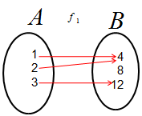
نعم دالة لان كل عنصر في المجال له صورة واحدة فقط في المجال المقابل.
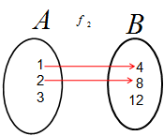
$B$$3∈A$$f_{2}$ ليست دالة لان وليس له صورة .
تابع : الحل:

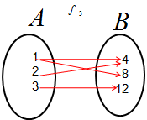$f_{3}$
$1∈A$ ليست دالة لان وله صورتان
ملاحظة:
*تذكر ان الدالة هي علاقة يرتبط فيها كل عنصر في المجال بعنصر واحد فقط في المدى)المجال المقابل).
*الدالة المتباينة هي علاقة يرتبط فيها كل عنصر في المجال بعنصر واحد فقط في المدى (المجال المقابل) ولا يرتبط اكثر من عنصر في المجال بالعنصر نفسه في المدى(المجال المقابل).
مثال:
حدد كلاً من مجال ومدى العلاقة التالية، وبيًن هل هي دالة ، واذا كانت دالة فهل هي متباينة؟
R= {(-6,-1), (-5,-9), (-3,-7), (-1,7),(-6,-9)}
الحل:
المجال ={-6,-5,-3,-1}
المدى = {-9,-7,-1,7}
$−1,−9$$−6$ هل هي دالة؟ لا ليست دالة لان العنصر في المجال ارتبط بكل من العنصرين في المدى
تمرين:
حدد كلاً من مجال ومدى كل علاقة فيما يأتي، وبيًن ايهما دالة ، واذا كانت دالة فهل هي متباينة؟
R= {(-2,0), (-1,-1), (2,-2), (3,4) }

R ={(0,7), (1,5), (1,2), (3,-4) }

R={(-3,1), (-1,1), (0, 1), (4,1)}

R={(-4,0), (-4,4), (2,3), (1,9)}

R={(3,0), (3,1), (3,2), (3,3), (3,4)}

R={(1,1), (2,2), (4,4), (9,9)}

الدوال الحقيقية:
الدالة الحقيقية هي الدالة المعرفة من مجموعة الأعداد الحقيقية إلى مجموعة الأعداد الحقيقية .
أي R f:R
- $f(x)=a_{n}x^{n}+a_{n−1}x^{n−1}+⋯+a_{1}x+a$دالة كثيرة الحدود:
$a_{n}≠0$$a_{n},a_{n−1},⋯,a$ هي الدالة التي على الصورة
حيث أعداد حقيقية وتسمى معاملات كثيرة الحدود،n عدد طبيعي .
تكون درجة كثيرة الحدود بقيمة أعلى أس لــ (x)
مثال:
ما هي درجة كل من الدوال كثيرة الحدود التالية:
$(1) f(x)=3$
$(2) f(x)=3x−4$
$(3) f(x)=x^{2}−x+1$$(4) f(x)=2−3x+x^{3}$

- الدرجة الصفرية ويسمى أيضا دالة ثابتة.
- الدرجة الأولى ويسمى أيضا دالة خطية.
- الدرجة الثانية ويسمى أيضا دالة تربيعية.
- الدرجة الثالثة أو دالة تكعيبية.
- الدرجة الخامسة

مثال:
إذا كان f(x)=x² +4x-3 ، فأوجد
$(i) f(2)$

$(\text{ii}) f(−1)$
$(\text{iv}) f(c+1)$$(\text{iii}) f(a)$
الحل:
$(\text{ii}) f(−1)=(−1)^{2}+(4×−1)−3=1−4−3=−6$$(i) f(2)=2^{2}+4×2−3=4+8−3=9$
$(\text{iii}) f(a)=a^{2}+4×a−3=a^{2}+4a−3$
$\begin{aligned}(\text{iv}) f(c+1)=(c+1)^{2}+4(c+1)−3 \\ =c^{2}+2c+1+4c+4−3=c^{2}+6c+2\end{aligned}$

تمارين:
* إذا كان f(x)=2x² -3x ، فأوجد
$(i) f(0)$
$(\text{ii}) f(−4)$
$(\text{iv}) f\left(x+h\right)$$(\text{iii}) f\left(1+h\right)$

*للدالة f(x)=2x² –x-5 أوجد f(t) و f(-1)

$g(x)=\frac{x−1}{2x+3}$
* للدالة أوجد g(x-1) و g(4)

* للدالة f(x)=2x² –1 أوجد f(1)+f(2)+f(3)

$\frac{f(x+h)−f(x)}{h}$
* للدالة f(x)=x² أوجد

$2{\left[g(2)\right]}^{2}−g(2)+5$ * للدالة g(x)=x+1 أوجد

$\frac{5}{f(4)}$$f(t)=\frac{2t−1}{t+3} , t≠−3$
* للدالة أوجد

$f(2c−3)−5f(c)$ *للدالة f(x)=x² +2x-3 أوجد

*للدالة g(x)=x² -5x+8 أوجد

العمليات على الدوال:

يتم إجراء العمليات على الدوال بهدف الحصول على دالة من دالة أو أكثر من دالة معطيات. وتشمل هذه العمليات، العمليات الثنائية من جمع وطرح وضرب وقسمة وتركيب وعملية أحادية واحدة هي المعكوس...
لتكن
F,g
دالتين فان:
$(i) (f+g)(x)=f(x)+g(x)$
$(\text{ii}) (f−g)(x)=f(x)−g(x)$
$(\text{iv}) \frac{f}{g}\left(x\right)=\frac{f(x)}{g(x)} , g(x)≠0$$(\text{iii}) (f⋅g)(x)=f(x)⋅g(x)$

$(v) (fοg)(x)=f(g(x))$
(vi)معكوس الدالة:

إذا كانت y=f(x) دالة فان معكوسها يعني إيجاد x كدالة في y أي x=f⁻¹ (y)، حيث f ⁻¹ يرمز لمعكوس الدالة f .
خطوات ايجاد معكوس الدالة
$x,y$أولاً: اعد كتابة الدالة كمعادلة بدلالة المتغيرين
$y$$x$ثانياً: بدل بين كل من المتغير والمتغير في المعادلة.
$f^{−1}(x)$$y$ثالثاً: حل المعادلة بالنسبة للمتغير
$y$رابعاً: ضع بدلاً من المتغير

مثال:
إذا كانت f(x)=3x+5 ، g(x)=x²+1 ، فأوجد
$(i) (f+g)(x)$
$(\text{iii}) (f\text{.}g)(x)$$(\text{ii}) (f−g)(x)$
$(v) (fοg)(x)$$(\text{iv}) \frac{f}{g}\left(x\right)$

تابع: العمليات على الدوال:
$\begin{aligned}(i) (f+g)(x)=f(x)+g(x)=3x+5+x^{2}+1 \\ =x^{2}+3x+6\end{aligned}$الحل:

$\begin{aligned}(i) (f−g)(x)=f(x)−g(x)=3x+5−(x^{2}+1) \\ =3x+5−x^{2}−1=3x−x^{2}+4\end{aligned}$

$\begin{aligned}(\text{iii}) (f⋅g)(x)=f(x)⋅g(x)=(3x+5)(x^{2}+1) \\ =3x^{3}+3x+5x^{2}+5 \\ =3x^{3}+5x^{2}+3x+5\end{aligned}$

$(\text{iv}) \frac{f}{g}\left(x\right)=\frac{f(x)}{g(x)} =\frac{3x+5}{x^{2}+1}$

$\begin{aligned}(v) (fοg)(x)=f\left(g(x)\right)=f(x^{2}+1)=3(x^{2}+1)+5 \\ =3x^{2}+3+5 \\ =3x^{2}+8 \end{aligned}$

$f(x)=2x−5$مثال:أوجد معكوس الدالة
$\begin{aligned}f(x)=2x−5 → y=2x−5 \\ x=2y−5 \\ x+5=2y \\ \frac{x+5}{2}=y \\ y=\frac{x+5}{2} → f^{−1}(x)=\frac{x+5}{2}\end{aligned}$الحل ،

مثال:
$(i) (fοg)(9)$$g(x)=\sqrt{x}$$f(x)=1/(x−2)$افرض أن
$(\text{ii}) (gοf)(6)$ ، ، احسب ,
$(i) (fοg)(9)=f\left(g(9)\right)=f(3)=\frac{1}{3−2}=1$الحل:
$(\text{ii}) (gοf)(6)=g\left(f(6)\right)=g\left(\frac{1}{4}\right)=\sqrt{\frac{1}{4}}=\frac{1}{2}$

$f(x)=x^{2}+5x−2$تمارين :
$(\text{iii}) (f×g)(x)$$g(x)=3x−2$*اذا كان , فاوجد:
$(\text{iv}) \frac{f}{g}\left(x\right)$$(\text{ii}) (f−g)(x)$

$g(x)=x+4$$f(x)=x^{2}−7x+2$
$(\text{iv}) \frac{f}{g}\left(x\right)$*اذا كان ، ، فأوجد:
$(v) (fοg)(x)$$(\text{iii}) (f⋅g)(x)$$(\text{ii}) (f−g)(x)$
$(\text{vi}) (gοf)(x)$

تمارين :

$g(x)=4x$$f(x)=2x−5$*اذا كان ، ، فأوجد
$(\text{iii}) (fοg)(2)$$(i) (fοg)(x)$
$(\text{ii}) (gοf)(x)$$(\text{iv}) (gοf)(5)$

أوجد معكوس كل من الدوال الاتية :*
$\begin{aligned}(i) f(x)=−2x+1 \\ \\ (\text{ii}) g(x)=5x \\ \\ (\text{iii}) f(x)=\frac{x−4}{3}\end{aligned}$

المحاضرة الرابعة
معادلات الخط المستقيم

إيجاد ميل الخط المستقيم:
$(x_{2},y_{2})$$(x_{1},y_{1})$1- ميل الخط المستقيم الواصل بين النقطتين:
$m=\frac{y_{2}−y_{1}}{x_{2}−x_{1}}$ميل الخط المستقيم الواصل بين النقطتين و يعرف على انه النسبة بين التغير فيy والتغير في x ، ويرمز له عادة بالحرف m
إذن:

$x≠x_{2}$حيث:

مثال:
أوجد ميل الخط المستقيم الواصل بين النقطتين في كلاً من:
- (1,-3) و (3,7)
- (3,2) و (5,2)
- (2, 3) و (2,6)
$1\text{.} m=\frac{y_{2}−y_{1}}{x_{2}−x_{1}}=\frac{7−(−3)}{3−1}=\frac{\text{10}}{2}=5$الحل:
$2\text{.} m=\frac{y_{2}−y_{1}}{x_{2}−x_{1}}=\frac{2−2}{5−3}=\frac{0}{2}=0$

$3\text{.} m=\frac{y_{2}−y_{1}}{x_{2}−x_{1}}=\frac{6−3}{2−2}=\frac{3}{0}=∞$

إذن الميل غير معرف *
ملاحظات هامة:
- إذا كان الميل يساوي صفر فان ذلك يعني أن المستقيم يوازي محور السينات .
- إذا كان الميل يساوي فان ذلك يعني أن المستقيم يوازي محور الصادات .
2- ميل الخط المستقيم الذي معادلته في الصورة العامة ax+by+c=0
$m=\frac{−a}{b}$
حيث a,b,c ثوابت والثابتان a,b لا يساويان الصفر معاً، هو
مثال:
أوجد ميل الخط المستقيم الذي معادلته 2x+4y-7 =0
$m=\frac{−a}{b}$الحل:
، حيث a=2 و b=4
$m=\frac{−2}{4}=−\frac{1}{2}$ اذاً

المستقيمات المتوازية والمستقيمات المتعامدة:
$m_{1}=m_{2}$$L_{1}\text{//}L_{2}$المستقيمات المتوازية:
$L_{2}$$L_{1}$يقال أن المستقيم موازياً للمستقيم أي إذا وفقط إذا كان

$m_{1}×m_{2}=−1$$L_{1}⊥L_{2}$$L_{2}$$L_{1}$المستقيمات المتعامدة:
يقال أن المستقيم يعامد المستقيم أي إذا وفقط إذا كان
معادلة الخط المستقيم:
طرق تحديد معادلة الخط المستقيم:
*بمعلومية نقطة وميل:
معادلة الخط المستقيم الذي ميله m ويمر بالنقطة$(x,y)$هي
$y−y_{1}=m(x−x_{1})$

مثال:أوجد معادلة الخط المستقيم المار بالنقطة (5,-3) وميله يساوي -2 .
$m=−2 , x_{1}=5 , y_{1}=−3$الحل:
$y−(−3)=−2(x−5)$
$y+3=−2x+\text{10}$
$y=−2x+\text{10}−3$
$y=−2x+7$

مثال:
أوجد معادلة الخط المستقيم المار بالنقطة (1,1) وميله يساوي 2.
$m=2 , x_{1}=1 , y_{1}=1$الحل:
$y−1=2(x−1)$
$y−1=2x−2$
$y=2x−2+1$
$y=2x−1$

$\frac{y−y_{1}}{x−x_{1}}=\frac{y_{2}−y_{1}}{x_{2}−x_{1}}$*بمعلومية نقطتين:
$(x_{2},y_{2})$$(x_{1},y_{1})$معادلة الخط المستقيم الواصل بين النقطتين و هي
مثال:
$x_{1}=1,y_{1}=−2,x_{2}=5,y_{2}=6$أوجد معادلة الخط المستقيم المار بالنقطتين (1,-2) و (5,6)
$\frac{y−y_{1}}{x−x_{1}}=\frac{y_{2}−y_{1}}{x_{2}−x_{1}}$الحل:
$\frac{y−(−2)}{x−1}=\frac{6−(−2)}{5−1}$

$y+2=2(x−1)$$\frac{y+2}{x−1}=\frac{8}{4}=2$

$y=2x−4$$y=2x−2−2$$y+2=2x−2$

تابع معادلة الخط المستقيم:
- بمعلومية ميل والمحصور الصادي:
معادلة الخط المستقيم الذي ميله m ويقطع من محور الصادات جزءا طوله b هي y=mx+b
مثال:
أوجد معادلة الخط المستقيم الذي ميله m=3 مقطوعه الصادي b=-2
الحل:
$\begin{aligned}y=\text{mx}+b \\ y=3x−2\end{aligned}$

مثال:
أوجد الميل والمقطوع الصادي للمستقيم 2x+3y=6
الحل:
لإيجاد المطلوب نضع أولا المعادلة المعطاة على الصورة :
Y=mx+b
من المعادلة المعطاة نجد أن
$2x+3y=6$
$y=−\frac{2}{3}x+2$$3y=−2x+6$

$m=−\frac{2}{3}$بمقارنة هذه المعادلة الأخيرة بالمعادلةy=mx+b
نجد أن الميل هو والمقطوع الصادي هو b=2

- بمعلومية الجزء المقطوع من محور السينات والجزء المقطوع من محور الصادات :
$\frac{x}{a}+\frac{y}{b}=1$ المستقيم الذي يقطع من محور السينات جزءا طوله = a ومن محور الصادات جزءا طوله يساوي = b تكون معادلته:

مثال:

أوجد معادلة المستقيم الذي يقطع من محور السينات جزءا طوله 3 وحدات ومن محور الصادات جزءا طوله 2 وحده.

الحل:
$\frac{x}{a}+\frac{y}{b}=1$$a=3, b=2$
$\frac{x}{3}+\frac{y}{2}=1$
$2x+3y=6$

تابع: معادلة الخط المستقيم:
$2x−3y=5$مثال:
أوجد الجزء المقطوع من محور السينات والجزء المقطوع من محور الصادات للمستقيم الذي معادلته
الحل:
$2a=5 ⇒ a=\frac{5}{2}$
المحصور السيني للخط aوهذا يعني أن الخط يمر بالنقطة (a,0)
$−3b=5 ⇒ b=−\frac{5}{3}$
المحصور الصادي للخط b وهذا يعني أن الخط يمر بالنقطة (0,b)

تمارين:
- أوجد كل خط من الخطوط المستقيمة الذي يحقق الشروط المعطاة فيما يلي:
- المستقيم المار بالنقطة (1,-2) وميله m=-3
- المستقيم المار بالنقطة (3,4) وميله صفر
- المستقيم المار بنقطة الأصل وميله 2
- المستقيم المار بالنقطة (2,3) وميله -3/2
- المستقيم المار بالنقطتين(3, 4) و (7,2)
- المستقيم المار بالنقطتين(2,1) و (3,4)
- المستقيم الذي ميله m=-2 ومقطوعه الصادي b=3
- المستقيم الذي يمر بنقطة الأصل ويوازي المستقيم 4y+2x=7
- المستقيم الذي يمر بالنقطة (3,2) وعمودي على المستقيم y=-3x+4
- المستقيم الذي يمر بالنقطة (-1,2) وعمودي على المستقيم 4y=2x-3
- المستقيم الذي يمر بالنقطة (0,3) ونقطة تقاطع المستقيمين 3x+y=1 ، 4y+2x=3
- المستقيم الذي يمر بالنقطة (3,5) ويوازي المستقيم 3x+5y-2=0
- المستقيم الذي يمر بالنقطة (-1,-5) وعمودي على المستقيم المار بالنقطتين (5,3) و (1,8)

تابع: تمارين

- أوجد الجزء المقطوع من محور السينات والجزء المقطوع من محور الصادات للمستقيم الذي معادلته
- $y=−\frac{3}{2}x+6$

- أوجد الجزء المقطوع من محور السينات والجزء المقطوع من محور الصادات للمستقيم الذي معادلته
- $2x+7y=\text{14}$
- أوجد الجزء المقطوع من محور السينات والجزء المقطوع من محور الصادات للمستقيم الذي معادلته
- $3x−y=6$

*أوجد الميل والمقطوع الصادي لكل علاقة من العلاقات الخطية التالية:
$\text{ii}) 2x=\text{13}−4y$$i) 3x+5y=\text{15}$
$\text{iii}) y+2x+6=0$
$\text{iv}) 8x+5y=\text{20}$

المحاضرة الخامسة
المتباينات والقيمة المطلقة

المتباينات:
$\left( , > ,≤ ,< \right)$ أي تعبير يتضمن احد الرموز يسمى متباينة.
$(i) 3x+4≤8−2x$ فمثلاً كل مما يلي هي متباينات:
$(\text{ii}) \frac{2x+4}{x+5}<3$

$(\text{iii}) \left(x+4\right)\left(x−1\right)>9$

- تستخدم المتباينات في تعريف نوع خاص من المجموعات الجزئية من الأعداد الحقيقية والتي تسمى الفترة.
وهناك أربعة أنواع من الفترات تعرف كما يلي:
$[a,b]=\left\{x∈R: a≤x≤b\right\}$
- فترة مغلقة
$(a,b)=\left\{x∈R: a<x<b\right\}$
- فترة مفتوحة

- فترة نصف مغلقة من جهة اليسار (نصف مفتوحة من جهة اليمين)
$[a,b)=\left\{x∈R: a≤x<b\right\}$
- فترة نصف مفتوحة من جهة اليسار (نصف مغلقة من جهة اليمين)
$(a,b]=\left\{x∈R: a<x≤b\right\}$
خواص المتباينات:

- 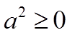 لكل 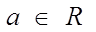
- إذا كانت a<b و b<c فان a<c
- اذا كانت a<b فان a+c<b+c وكذلك a-c<b-c
- إذا كانت a<b وكانت c>0 فان ac<bc
- $\frac{1}{a}>0$اذا كانت a<b وكانت c<0 فان ac>bc
- $\frac{1}{a}>\frac{1}{b}$إذا كانت a>0 فان
- إذا كانت a>0 و b>0 بحيث a<b فان

حل المتباينات:
حل المتباينة هو القيمة أو مجموعة القيم التي تجعل المتباينة صحيحاً.
$4x+7≥2x−3$مثال(1): حل المتباينة
الحل:
$4x+7−7≥2x−3−7$
$4x≥2x−\text{10}$
$2x≥−\text{10}$$4x−2x≥2x−\text{10}−2x$
$\frac{1}{2}×2x≥\frac{1}{2}×−\text{10}$

$x≥−5$

$−5<3x−2<1$مجموعة الحل هي الفترة [-5,∞).
مثال(2): حل المتباينة
الحل:
$\frac{1}{3}×−3<\frac{1}{3}×3x<\frac{1}{3}×3$$−3<3x<3$$−5+2<3x−2+2<1+2$
$−1<x<1$
مجموعة الحل هي الفترة (-1,1).
$x^{2}+x−\text{12}>0$مثال(3): حل المتباينة
$\left(x−3\right)\left(x+4\right)>0$الحل:
$\left(x+4\right)>0$$\left(x−3\right)>0$
الحالة الأولى و
$x>−4$$x>3$اذاً و
$x>3$أي أن
$\left(x+4\right)<0$$\left(x−3\right)<0$
الحالة الثانية و
$x<−4$$x<3$ اذاً و
$x<−4$أي أن
$(−∞,−4)∪(3,∞)$اذاً مجموعة الحل هي
تمارين:
حل المتباينات التالية:
$5>2−9x>−4$

$5x−6>\text{11}$

تابع تمارين:
$−6≤1−3x≤2$

$\frac{1}{2}x+\frac{2}{3}≤2$$3≤4x−7<9$$x^{2}−5x+6>0$$3x−5<\text{10}$$4≤2x+2≤\text{10}$

القيمة المطلقة:
$\left|x\right|$ تعريف:
القيمة المطلقة لأي عدد حقيقي x (ويرمز لها بالرمز ) تعرف كالآتي:
$\left|x\right|=\left\{\begin{matrix}x , x>0 \\ 0 , x=0 \\ −x , x<0\end{matrix} \right.$

$\left|x\right|<a$خواص القيمة المطلقة:
- $a>0$$\left|x\right|≤a$$a>0$$−a<x<a$ تكافئ حيث
- $a>0$$\left|x\right|>a$$−a≤x≤a$ تكافئ حيث
- $a>0$$\left|x\right|≥a$$x<−a$$x>a$ تكافئ أو حيث
- $x≤−a$$x≥a$ تكافئ أو حيث
- $\left|\text{ab}\right|=\left|a\right|\left|b\right|$
$\left|\frac{a}{b}\right|=\frac{\left|a\right|}{\left|b\right|}$

$\left|a +b\right|≤\left|a\right|+ \left|b\right|$

- $\left|a −b\right|≥\left|a\right|− \left|b\right|$
$\left|2x+4\right|≤3$
مثال (1): حل المتباينة
$\begin{aligned}\left|2x+4 \right|≤3 ⇒ −3≤2x+4≤3 \\ −3−4≤2x+4−4≤3−4 \\ −7≤2x≤−1 \\ \frac{1}{2}×−7≤\frac{1}{2}×2x≤\frac{1}{2}×−1 \\ −\frac{7}{2}≤x≤−\frac{1}{2}\end{aligned}$الحل:

$\left[−\frac{7}{2} , −\frac{1}{2}\right]$
مجموعة الحل هي الفترة
$\left|2x−5\right|>3$
مثال(2): حل المتباينة
الحل:
$2x−5<−3$$2x−5>3$ أو
$2x−5+5<−3+5$$2x−5+5>3+5$ أو
$2x<2$$2x>8$ أو
$x>4$$x<1$ أو
مجموعة حل المتباينة هي
$(−∞,1)∪(4,∞)$

تابع: القيمة المطلقة:
$\left|\frac{3x +1}{2}\right|<1$ مثال(3):
حل المتباينة
الحل:
$−1<\frac{3x+1}{2}<1$
$2×−1<2×\frac{3x+1}{2}<2×1$

$−2<3x+1<2$
$−2−1<3x+1−1<2−1$
$−3<3x<1$

$\frac{1}{3}×−3<\frac{1}{3}×3x<\frac{1}{3}×1$

$−1<x<\frac{1}{3}$

$(−1,\frac{1}{3})$
مجموعة الحل هي

تمارين:
حل المتباينات التالية:
$\left|x+2\right|<1$

$\left|3x\right|>\text{12}$

$\left|3x−2\right|≤4$

$\left|1−2x\right|>3$تمارين:

$\left|2x−3\right|<7$

$\left|3x+4\right|≥5$

$\left|2x\right|<6$

$$\left|\frac{7−3x}{2}\right|≤1$$

المحاضرة السادسة
الدوال الاسية واللوغاريتمية والمثلثية

الدالة الاسية:
$y=a^{x}$ أي دالة من النوع تسمى دالة أسية .
حيث a عدد حقيقي موجب. يسمى a: الأساس ، x: الأس
حيث أن مجالها الأعداد الحقيقية ، ومجالها المقابل
$f:R→R^{+}$ الأعداد الحقيقية الموجبة .أي
أمثلة:
$f(x)=2^{x} , f(x)={\left(\frac{1}{2}\right)}^{x} , f(x)=e^{x} , f(x)=e^{5x+2}$

$y=a^{x}$ الدالة اللوغاريتمية:
${\text{log}}_{a}y$$a≠1 ، a >0$إذا كان فان الدالة الاسية لها معكوس
$x={\text{log}}_{a}y$يرمز لها بالرمز تسمى الدالة اللوغاريتمية ، حيث
$a$$y$وتقرأ لوغاريتم للأساس .
حيث أن مجالها الأعداد الحقيقية الموجبة ، ومجالها المقابل
$f:R^{+}→R$الأعداد الحقيقية . أي
أمثلة:
$f(x)={\text{log}}_{2}x , f(x)={\text{log}}_{4}(2x+4)$

اللوغاريتمات الطبيعية واللوغاريتمات الاعتيادية:
$f(x)=\text{ln}x^{5} , f(x)=\text{ln}(x^{2}+2x)$$\text{ln}x$$e$$e$$e$ يعتبر العددان 10، (حيث عدد غير نسبي يساوي تقريباً2.71828 ) من أكثر الأعداد استعمالاً كأساس للوغاريتمات. واللوغاريتمات للأساس تسمى اللوغاريتمات الطبيعية ويرمز لها .
أمثلة:
تسمى اللوغاريتمات للأساس 10 باللوغاريتمات الاعتيادية ويرمز لها
${\text{log}}_{\text{10}}x$$\text{log}x$ بالرمز بدلا عن .
$f(x)=\text{log}x , f(x)=\text{log}(x^{2}−1) ,f(x)=\text{log}(2x−3)$ أمثلة:
قوانين اللوغاريتمات:
${\text{log}}_{b}\left(\text{xy}\right)={\text{log}}_{b}x+{\text{log}}_{b}y$$y$$x$إذا كان كل من ، ، b عدداً حقيقياً موجباً ، b≠1 ، وكان n عدداً حقيقياً فان:

${\text{log}}_{b}\left(\frac{x}{y}\right)={\text{log}}_{b}x−{\text{log}}_{b}y$
- ${\text{log}}_{b}\left(x^{n}\right)=n{\text{log}}_{b}x$
- ${\text{log}}_{b}\left(b^{x}\right)=x$

- ${\text{log}}_{b}1=0$${\text{log}}_{b}b=1$ ,

الدوال المثلثية:

هناك دالتان أساسيتان هما:
$(i) y=\text{sin}x$
$(\text{ii}) y=\text{cos}x$

وهناك دوال تعرف بواسطة هاتين الدالتين مثل:
$(\text{iii}) y=\text{tan}x \left(\text{tan} x =\frac{\text{sin}x}{\text{cos}x} , \text{cos}x≠0\right)$

$(\text{iv}) y=\text{sec}x \left(\text{sec} x =\frac{1}{\text{cos}x} , \text{cos}x≠0\right)$

$(v) y=\text{csc}x \left(\text{csc} x =\frac{1}{\text{sin}x} , \text{sin}x≠0\right)$

$(\text{vi}) y=\text{cot}x \left( \text{cot}x =\frac{\text{cos}x}{\text{sin}x} , \text{sin}x≠0\right)$

ملاحظة:
${\text{sin}}^{2}x+{\text{cos}}^{2}x=1$

التفسير الهندسي للدوال المثلثية:
إذا كان ABC مثلث قائم الزاوية في B كما في الشكل التالي:

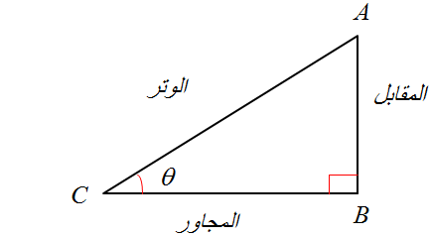

$θ$ فان النسب المثلثية لزواية حادة وهي:

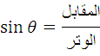 ، 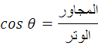 ، 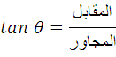

تابع الدوال المثلثية:
مثال:
إذا كان 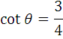 ، فأوجد النسب الأساسية: ، ،
$\text{csc}θ$$\text{sec}θ$ وكذلك أوجد كلاً من: و .
$\begin{aligned}{\overline{\text{AC}}}^{2}={\overline{\text{AB}}}^{2}+{\overline{\text{BC}}}^{2} \\ =4^{2}+3^{2} \\ =\text{16}+9=\text{25} \\ ∴\overline{\text{AC}}=\sqrt{\text{25}}=5\end{aligned}$ الحل:

$\text{sec}θ=\frac{1}{\text{cos}θ}=\frac{5}{3} , \text{csc}θ=\frac{1}{\text{sin}θ}=\frac{5}{4}$$\text{sin}θ=\frac{\text{AB}}{\text{AC}}=\frac{4}{5} , \text{cos}θ=\frac{\text{BC}}{\text{AC}}=\frac{3}{5}, \text{tan}θ=\frac{\text{AB}}{\text{BC}}=\frac{4}{3}$$θ$$4$$C$$5$
$3$
$f(x)=\frac{h(x)}{g(x)}$الدوال النسبية:
إذا كان h(x) ، g(x) كثيري حدود فان تسمى دالة نسبية بشرط g(x)≠0 ومجالها هو كافة الأعداد الحقيقية باستثناء أصفار المقام.
$f(x)=\frac{x+7}{x+5}$ أمثلة:
$f(x)=\frac{1}{x^{2}}$
$f(x)=\frac{x−1}{x^{2}+3}$

الدوال الصريحة والدوال الضمنية:
الدالة الصريحة:
هي الدالة التي يمكن كتابتها في الصورة y=f(x) ، أي المتغير التابع y في طرف والمتغير المستقل x في الطرف الآخر.
$y=2x+3$ أمثلة:

$y=x$
$y=x^{2}+2x−3$

الدوال الصريحة والدوال الضمنية:

الدالة الضمنية:
هي التي يمكن كتابتها في الصورة f(x,y)=k، حيث k قيمة ثابتة.
أمثلة:
$x^{2}+y^{2}=\text{25}$
$x^{2}+y^{2}+\text{xy}+2x−4y+5=0$
$(x−3)^{2}+(y+5)^{2}=\text{49}$

الدوال الزوجية والدوال الفردية:
الدالة الزوجية:
تعتبر الدالة y=f(x) دالة زوجية إذا كانت f(-x)= f(x)
$f(x)=x^{2}$ مثال:
هل الدالة دالة زوجية ؟
الحل:
$\begin{aligned}f(−x)=(−x)^{2} \\ =(−x)(−x) \\ =x^{2} \\ =f(x)\end{aligned}$

اذاً الدالة زوجية

$f(x)=x^{2}+x$مثال:
هل الدالة دالة زوجية ؟
$\begin{aligned}f(−x)=(−x)^{2}+(−x) \\ =(−x)(−x)+(−x) \\ =x^{2}−x \\ ≠f(x)\end{aligned}$ الحل:

اذاً ليست زوجية.
الدالة الفردية:
تعتبر الدالة y=f(x) دالة فردية إذا كانت f(-x)= -f(x)
$f(x)=x^{3}+x$ مثال:
هل الدالة دالة فردية ؟
$\begin{aligned}f(−x)=(−x)^{3}+(−x) \\ =(−x)(−x)(−x)+(−x) \\ =−x^{3}−x=−(x^{3}+x) \\ =−f(x)\end{aligned}$ الحل:

اذاً الدالة فردية.

تطبيقات اقتصادية:

1- دوال الطلب الخطية:
$P$$Q_{D}$ هناك علاقة عكسية بين كمية الطلب على سلعة معينة وسعرها بمعنى أنه كلما زاد سعر السلعة كلما قل الطلب عليها. ونرمز لكمية الطلب على السلعة بالرمز بينما نرمز لسعر السلعة بالرمز .
$Q_{D}=\text{25}−5P$ مثال:
إذا كانت دالة الطلب على سلعة معينة:
فأوجد
- $Q_{D}=\text{18}$$P=3$الكمية المطلوبة من هذه السلعة عندما .
- سعر الوحدة إذا كانت الكمية المطلوبة .

الحل:
- $\begin{aligned}Q_{D}=\text{25}−5P \\ =\text{25}−5×3 \\ =\text{25}−\text{15} \\ =\text{10}\end{aligned}$$P=3$ عندما

- $Q_{D}=\text{18}$عندما .
$\begin{aligned}Q_{D}=\text{25}−5P \\ \text{18} =\text{25}−5P \\ 5P=\text{25}−\text{18}=7 \\ ∴P=\frac{7}{5}=1\text{.}4\end{aligned}$

2- دالة العرض (الإنتاج) الخطية:
$P$$Q_{S}$ هناك علاقة طردية بين كمية الإنتاج من سلعة معينة وسعرها بمعنى أنه كلما زاد سعر السلعة كلما زادت كمية الإنتاج. ونرمز لكمية العرض (الإنتاج) من سلعة ما بالرمز بينما نرمز لسعر السلعة بالرمز .
$Q_{S}=3P−2$مثال:
$P=5$$Q_{S}$إذا كانت فأوجد:
- $Q_{S}=\text{10}$ إذا كانت
- $P$ إذا كانت
$\begin{aligned}Q_{S}=3P−2 \\ =3×5−2 \\ =\text{15}−2 \\ =\text{13}\end{aligned}$$P=5$ الحل: عندما

$Q_{S}=\text{10}$
$\begin{aligned}Q_{S}=3P−2 \\ \text{10}=3P−2 \\ −3P=−2−\text{10}=−\text{12} \\ ∴P=4\end{aligned}$عندما

تطبيقات اقتصادية:
3 - التوازن في السوق بين دالتي العرض والطلب الخطيتين:
يحدث التوازن في السوق إذا كانت الكمية المعروضة من سلعة ما مساوياً للكمية المطلوبة منها. وهذه الحقيقة تعين سعر التوازن والكمية التي يحدث عندها التوازن.
$Q_{D}=\text{20}−P$مثال:
$Q_{S}=P−\text{10}$ إذا علمت أن دالة الطلب على سلعة معينة هي .
وان دالة العرض لنفس السلعة هي
أوجد سعر التوازن والكمية التي يحدث عندها التوازن
الحل:
$\begin{aligned}Q_{S}=Q_{D} \\ P−\text{10}=\text{20}−P \\ P+P=\text{20}+\text{10} \\ 2P=\text{30} \\ ∴P=\frac{\text{30}}{2}=\text{15}\end{aligned}$ يحدث التوازن عندما تتساوي الكميتان المطلوبة والمعروضة .

نعوض سعر التوازن في إحدى الدالتين، ولتكن دالة العرض
$∴ Q_{S}=\text{15}−\text{10}=5$

$f(x)=3x^{2}−4x$تمارين:
هل الدالة دالة زوجية؟

$f(x)=3x^{3}−4x$
هل الدالة دالة فردية ؟

$f(x)=2x^{2}+x$
هل الدالة دالة فردية ؟

$f(x)=x^{3}−4$
هل الدالة دالة زوجية ؟

$f(x)=x^{3}−x$
هل الدالة زوجية أم فردية أم غير ذلك؟

تمارين:
*إذا كان ، فأوجد النسب الأساسية ، ،
$\text{tan}θ$$\text{sin}θ$ومقلوب كلاً من : و .
$\text{tan}θ=\frac{\text{15}}{8}$
$\text{cot}θ$$\text{sec}θ$$\text{csc}θ$$\text{sin}θ$إذا كان ، فأوجد ، ، ، ،
$Q_{D}=\text{100}−5P$
$P=\text{19}$إذا دالة الطلب على سلعة معينة: فأوجد
$Q_{D}=\text{50}$ أ) الكمية المطلوبة من هذه السلعة عندما .
ب) سعر وحدة السلعة إذا كانت الكمية المطلوبة .
$P=0$ جـ) الكمية المطلوبة من هذه السلعة إذا كانت بدون مقابل، أي .

$Q_{S}$$Q_{S}=4P−5$*إذا دالة العرض على سلعة معينة: فأوجد
$Q_{S}=7$$P=5$ أ) إذا كانت .
$P$ ب) إذا كانت الكمية المطلوبة .

$Q_{D}=\text{25}−\frac{1}{2}P$
*إذا علمت أن دالة الطلب على سلعة معينة هي .

$Q_{S}=2P−\text{50}$ وان دالة العرض لنفس السلعة هي
أوجد سعر التوازن والكمية التي يحدث عندها التوازن

$Q_{D}=3P−4$*إذا علمت أن دالة الطلب على سلعة معينة هي .
وان دالة العرض لنفس السلعة هي .
أوجد سعر التوازن والكمية التي يحدث عندها التوازن

المحاضرة السابعه
الجزء الاول

مجال الدالة:
تعريف:مجال الدالة هو مجموعة الأعداد الحقيقية التي تكون عندها قاعدة الدالة معرفة.

وكثيرات الحدود مجالها R.

عند البحث عن مجال الدالة لابد من الانتباه للأمور الآتية:
- أن لا يكون المقسوم عليه صفراً .
- أن لا يكون هناك مقدار سالب تحت جذر دليله زوجي.
- أن لا يكون مقدار اخذ لوغاريتمه مقداراً سالباً.
- النقاط الفاصلة للدوال المعرفة وفق أكثر من قاعدة.
- الشروط الإضافية الموضوعة على قاعدة الدالة.

أمثلة:
أوجد مجال الدوال التالية :
$1) f(x)=3x^{2}+5x−7$

الدالة معرفة لجميع قيم x اذاً المجال هو R.

$2) f(x)=\sqrt{x+4}$

يجب أن يكون المقدار x+4≥0 وذلك لوجود الجذر التربيعي
أي x≥-4 اذاً المجال هو الفترة [-4,∞).

$3) f(x)=\sqrt[3]{x−2}$

المجال R لان دليل الجذر فردي.

$4) f(x)=\sqrt{x^{2}+4}$

لوجود الجذر التربيعي يجب أن يكون x²+4≥0 وهذا صحيح لجميع قيم x اذاً المجال هو R.
$5) f(x)=\frac{3x+5}{x−2}$

يجب أن لا يكون المقام صفراً ، ويكون x-2=0 عندما x=2 ، اذاً المجال هو R ما عدا 2 .

تابع مجال الدالة :

$6) f(x)=$

الدالة معرفة وفق أكثر من قاعدة ولكنها غير معرفة عندx=1 ، اذاً المجال هو R-{1} .
الدالة معرفة بقاعدتين وهناك قيدا بان 1<x≤8اذاً المجال هو الفترة (1,8]
$8) f(x)=\text{log}(2x+4)$

بسبب وجود اللوغاريتم يجب أن يكون 2x+4>0، أي x>-2، اذاً المجال هو الفترة (-2,∞)
$9) f(x)=\sqrt{x+4}+\sqrt{3−x}$

يوجد جذران ، في الأول يجب ان يكون x+4≥0 أي x≥-4 وفى الثاني يجب أن يكون 3-x≥0 أي 3≥x ، اذاً المجال هو الفترة التي تحقق الشرطين معاً، أي المجال هو الفترة [-4,3]

تمارين:
أوجد مجالات الدوال التالية:
$f(x)=3x^{2}+5x+2$

$f(x)=\sqrt{x+1}$$f(x)=\frac{2x+8}{x+4}$$f(x)=\text{log}(3x+7)$

تابع تمارين:
أوجد مجالات الدوال التالية:
$f(x)=\frac{3x+8}{x^{3}−1}$

$f(x)=$

المحاضرة السابعة
الجزء الثاني
رسم الدوال:
$(x_{1},y_{1}) , (x_{2},y_{2}) ,⋯, (x_{n},y_{n})$ الخطوات:
- نقوم بإنشاء جدول بقيم x وقيم y المناظرة لها للحصول على الأزواج المرتبة التالية:
- نرسم المحاور الديكارتية ونقوم بتدريج كل منهما تدريجاً مناسباً .
- نقوم بتعيين هذه النقاط على المستوى الديكارتي ثم توصيلها بصورة ملساء للحصول على منحنى الدالة.

رسم منحنى الصيغة القياسية للدالة:
هناك صيغ قياسية لبعض الدوال مثل:
- دالة خط مستقيم
$y=f(x)=x$مثال: ارسم الدالة
الحل:
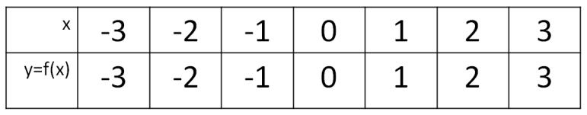

رسم منحنى الصيغة القياسية للدالة: تابع
- $y=f(x)=x^{2}$الدالة التربيعية:
مثال: ارسم الدالة
الحل:
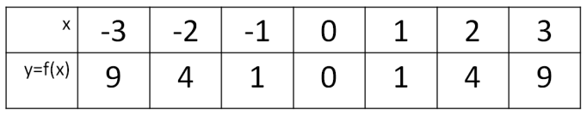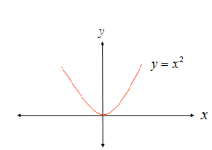
- $y=f(x)=x^{3}$الدالة التكعيبية:
مثال: ارسم الدالة
الحل:
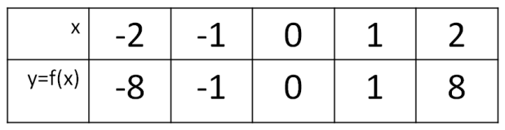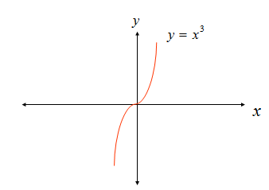
- الدالة الجذر التربيعي:
$y=f(x)=\sqrt{x}$مثال: ارسم الدالة
الحل:
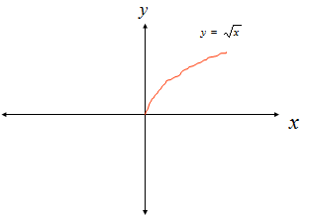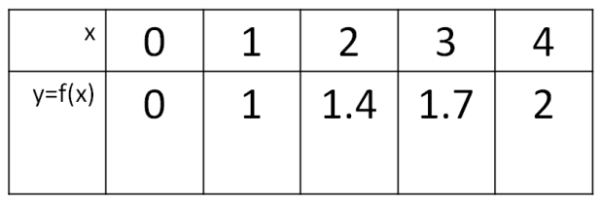

رسم منحنى الصيغة القياسية للدالة: تابع
- $y=f(x)=\left|x\right|$دالة القيمة المطلقة:
مثال: ارسم الدالة
الحل:
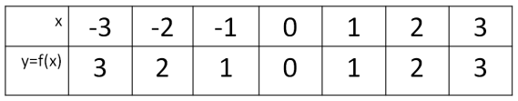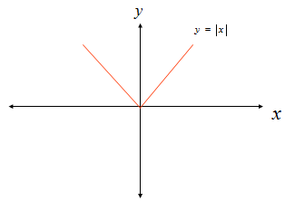
ملاحظات على رسم الدوال:
- الإزاحة إلى الأعلى :
$y=f(x)$$y=f(x)+c$يمكن الحصول على منحنى بإزاحة منحنى بمقدار c وحدة إلى أعلى ( على محور y ) .
$y=x^{2}+2$مثال:
ارسم منحنى الدالة
$y=x^{2}$الحل:
نحصل على منحنى هذه الدالة بإزاحة منحنى الدالة وحدتين إلى أعلى كما يلي:
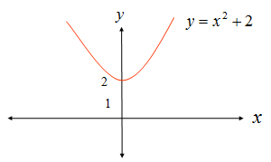

تابع ملاحظات على رسم الدوال:
- الإزاحة إلى الأسفل:
$y=f(x)$$y=f(x)−c$يمكن الحصول على منحنى بإزاحة منحنى بمقدار c وحدة إلى أسفل ( على محور y ) .
$y=x^{2}−3$مثال:
ارسم الدالة
$y=x^{2}$الحل:
نحصل على منحنى هذه الدالة بإزاحة منحنى الدالة ثلاث وحدات إلى أسفل كما يلي:
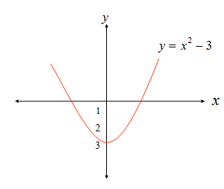
- الإزاحة إلى اليمين:
$y=f(x)$$y=f(x−c)$يمكن الحصول على منحنى بإزاحة منحنى بمقدار c وحدة إلى اليمين ( على محور x ) .
$y=\left|x−1\right|$مثال:
ارسم الدالة
$y=\left|x\right|$الحل:
نحصل على منحنى هذه الدالة بإزاحة منحنى الدالة وحدة واحدة إلى اليمين كما يلي:
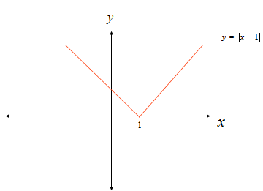
تابع ملاحظات على رسم الدوال:
- الإزاحة إلى اليسار:
$y=f(x)$$y=f(x+c)$يمكن الحصول على منحنى بإزاحة منحنى بمقدارc وحدة إلى اليسار ( على محور x ) .
$y=\left|x+3\right|$مثال:
ارسم الدالة
$y=\left|x\right|$الحل:
نحصل على منحنى هذه الدالة بإزاحة منحنى الدالة ثلاث وحدات إلى اليسار كما يلي:
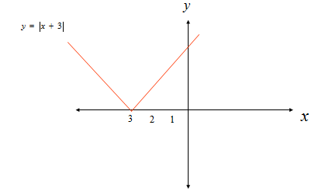
$y=(x−1)^{2}+2$مثال:
ارسم الدالة
الحل:
نحصل على منحني هذه الدالة بإزاحة منحنى الدالة وحدة واحدة إلى اليمين ثم وحدتان إلى أعلى كما يلي:
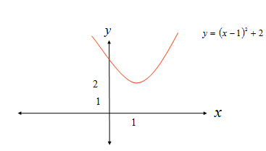

تابع ملاحظات على رسم الدوال:
- الانعكاس على محور x:
$y=f(x)$$y=−f(x)$يمكن الحصول على منحنى بانعكاس منحنى على محور x .
$y=−x^{2}$مثال:
ارسم الدالة
$y=x^{2}$الحل:
نحصل على منحنى هذه الدالة بانعكاس منحنى الدالة على محور x كما يلي:
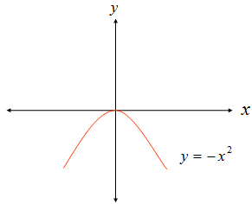
$y=−\left|x\right|$مثال:
ارسم الدالة
$y=\left|x\right|$الحل:
نحصل على منحنى هذه الدالة بانعكاس منحنى الدالة على محور x كما يلي:
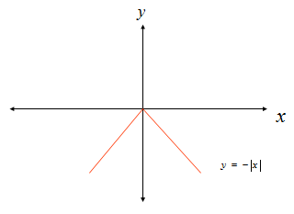

تابع ملاحظات على رسم الدوال:
$y=−x^{2}+3$مثال:
ارسم الدالة
$y=x^{2}$الحل:
نحصل على منحنى هذه الدالة بانعكاس منحنى الدالة على محور x ثم إزاحته ثلاث وحدات إلى أعلى كما يلي:
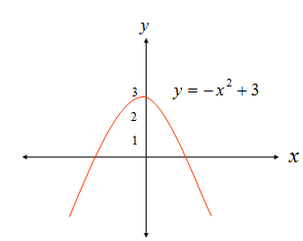
- الانعكاس على محور y:
$y=f(x)$$y=f(−x)$يمكن الحصول على منحنى بانعكاس منحنى على محور y .
$y=\sqrt{−x}$مثال:
ارسم الدالة
$y=\sqrt{x}$الحل:
نحصل على منحنى هذه الدالة بانعكاس منحنى الدالة على محور y كما يلي:
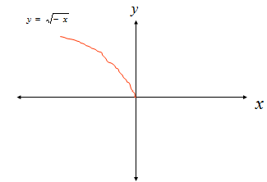

تمارين:
ارسم الدوال التالية$f(x)=x+4$:

$f(x)=(x+2)^{2}−1$

تابع التمارين :
ارسم الدوال التالية:

$f(x)=−(x+2)^{2}$

$f(x)=\left|x−3\right|+4$

$f(x)=(x−2)^{3}$

تابع التمارين :
ارسم الدوال التالية:
$f(x)=−\left|x\right|−2$$f(x)=\sqrt{−x}$

